四川省阿坝州2022年中考历史试题
历史（50分）
第I卷（选择题）
一、单项选择题（下列各小题的四个选项中，只有-一个是最符合题意的。每小题1.5分，共30分）
17．战国后期，蜀郡郡守李冰组织人民修建了一座大型水利工程，建成后，成都平原成为千里沃野，被称为“天府之国”。这一水利工程是（ ）
A．郑国渠 B．灵渠
C．都江堰 D．大运河
18．他建立起我国历史上第一个统一的多民族的封建国家，规定最高统治者称皇帝。他是（ ）
A．秦始皇 B．汉景帝
C．唐高宗 D．宋徽宗
19．他被誉为“诗圣”，诗风淳朴厚重，很多诗作反映了战争和政治腐败给人民带来的痛苦，抒发悲愤凄婉之情。他是（ ）
A．屈原 B．杜甫
C．苏轼 D．陆游
20．清朝祖训规定：凡失寸土者，不得入列祖灵位。鸦片战争时期，道光帝违背祖训，同意“割香港岛给英国”的不平等条约是（ ）
A．《南京条约》 B．《北京条约》
C．《马关条约》 D．《辛丑条约》
21．表1中这些学会宣传的主要观点是（ ）
表1 近代中国创办的学会（部分）
名称 | 地点 | 备注
强学会 | 北京 | 由康有为发起
上海强学会 | 上海 | 创办《强学报》
南学会 | 长沙 | 由谭嗣同等倡建
蜀学会 | 成都 | 创办《蜀学报》
A．自强求富 B．扶清灭洋
C．维新变法 D．民主共和
22．新文化运动是中国近代一次伟大的思想解放运动。该运动“新”在（ ）
A．提出了向西方学习的口号 B．倡导了三民主义思想
C．树起了民主与科学的大旗 D．建立了苏维埃政权
23．图1展示了1928 年4月朱德率领部队和毛泽东领导的工农革命军会师的情景。他们胜利会师的地点是（ ）
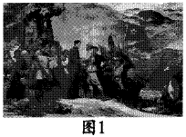
A．南昌 B．遵义
C．延安 D．井冈山
24．史料的价值在于客观真实。我们研究“西安事变”时，可信度最高的证据应是（ ）
A．当时的照片和相关的文物 B．当代著名电影《西安事变》
C．文学著作中对于事件的描述 D．当时国民党报刊的宣传报道
25．图2是1947年人民解放军揭开战略进攻序幕的的进军路线图。该战役的最高指挥官是（ ）
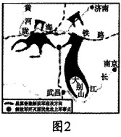
A．彭德怀 贺龙 B．林彪 罗荣桓
C．刘伯承 邓小平 D．陈毅 粟裕
26．黄继光、邱少云等战斗英雄为了捍卫新中国安全，保卫中国人民的和平生活而英勇献身
的战争是（ ）
A．北伐战争 B．抗日战争
C．解放战争 D．抗美援朝战争
27．1956 年底，国家基本上完成了对农业、手工业和资本主义工商业的社会主义改造。这
表明（ ）
A．封建土地制度被彻底摧毁 B．社会主义公有制基本建成
C．第一个五年计划超额完成 D．改革开放获得了巨大成功
28．数据统计是研究经济史的重要方法。图3中农业生产总值变化的主要原因是
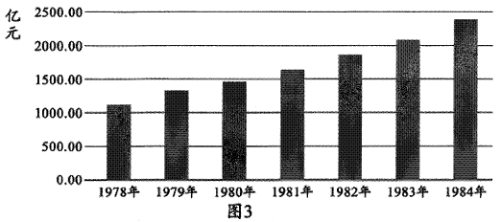
A．三大改造的完成 B．包产到户的推行
C．和平外交的开展 D．国企改革的实施
29．图4、图5是达芬奇的两幅绘画代表作。它们的共同之处是（ ）
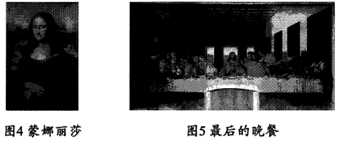
A．宣扬了人文主义的精神 B．突出了现实人物的刻画
C．抨击了教会的贪婪腐化 D．批判了贵族的浮华生活
30．著名历史学家斯塔夫里阿诺斯《全球通史》中这样写道：“蒸汽机的历史意义无论怎样
夸大都不过……19世纪欧洲对世界的支配其实就是以蒸汽机为基础的。”“蒸汽机的历史意义”突出表现在（ ）
A．导致了西方的殖民扩张 B．提供了新航路开辟的条件
C．推动了工业革命的发展 D．促进了法国大革命的爆发
31．明治维新使日本走上了迅速发展资本主义的道路，但也保留了大量的封建残余。这里的
“封建残余”突出表现在，保留了（ ）
A．幕府统治 B．锁国政策
C．军国主义 D．农奴制度
32．拥有白炽灯泡、电影摄影机和放映机等1000 多项发明专利，推动了人类生活文明化进
程的发明家是（ ）
A．爱迪生 B．牛顿
C．达尔文 D．诺贝尔
33．1922 年，华盛顿会议上签署的表面宣称尊重中国的主权、独立与领土完整，事实上对中国提出的正义要求予以拒绝的条约是（ ）
A．《凡尔赛条约》 B．《九国公约》
C．《波茨坦公告》 D．《开罗宜言》
34．1933年3月，罗斯福总统在就职演说时指出“我们最重大的首要任务，是使人民有工作可做”。他为此推行的主要措施是（ ）
A．恢复银行信用 B．限定最低工资
C．限制农业生产 D．兴建公共工程
35．图6为某同学绘制的支撑、协调世界政治和经济的两大支柱思维导图。图中的①处应为（ ）
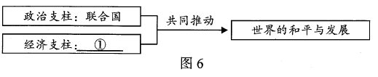
A．欧洲共同体 B．欧盟
C．北约 D．世界贸易组织
36．1860 年~1900年期间，全球陆地与海洋的平均温度上升了0.75°C；从20世纪初开始至今，地球表面的平均温度增加了约0.6°C；在过去的40年中，平均气温上升约0.2~0.3°C。气候变暖将对人类带来经济和生态灾难。这反映的人类发展中面临的重大问题是（ ）
A．环境恶化 B．疾病传播
C．人口增长 D．粮食短缺
第I卷 （非选择题）
二、 材料解析题 （37题5分，38题5分）
37．辨识历史图像，回答问题。
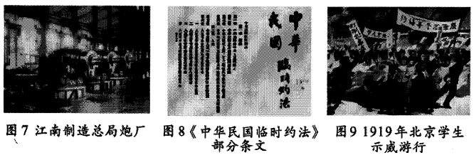
请回答：
（1）辨识三幅历史图像，分别写出与之相对应的运动或革命的名称。（3分）
图7： ▲ ； 图8： ▲ ； 图9： ▲
（2）从中任选一事件，简要说明其历史意义。（2分）
38．阅读材料，回答问题。
材料 表2 20世纪两次世界大战基本情况比较表
类别 | 第一次世界大战 | 第二次世界大战
持续时间 | 1914.8—1918.11 | 1939.9—1945.9
参战国家 | 30多个 | 60多个
卷入人口 | 约15亿 | 20多亿
参战人员 | 7351万 | 1.1亿
伤亡人员 | 3000多万 | 超过1亿
直接经济损失 | 1805亿美元 | 1.1万亿美元
——据吴于廑齐世荣《世界史·现代史编》（上卷）、卢文璞《世界现代史》
（1）根据上述材料，概括两次世界大战的共同特点。（3分）
（2）就如何避免战争悲剧的重演，提出两条合理化建议。（2 分）
三、综合探究题（10 分）
39．阅读材料，回答问题。
材料一 马克思给我们留下的 最有价值、最具影响力的精神财富，就是以他名字命名的科学理论……这一理论犹如壮丽的日出，照亮了人类探索历史规律和寻求自身解放的道路。
——摘自习近平《在纪念马克思诞辰200周年大会上的讲话》
（1）材料一中的“科学理论”诞生的标志是什么？其诞生有何重大意义？ （3分）
材料二 回顾百年党史， 我们党始终坚持将马克思主义基本原理同中国具体实际相结合、同中华优秀传统文化相结合，用中国化的马克思主义指导伟大自我革命和党领导的伟大社会革命……开辟了实现中华民族伟大复兴的正确道路，马克思主义中国化实现了（三次）历史性飞跃。（见下表）
三次飞跃 |  | 核心观点及意义
第一次 | 毛泽东思想 | ①
第二次 | ② | ③
第三次 | 习近平新时代中国特色社会主义思想 | 是中华文化和中国精神的时代精华，实现了马克思主义 中国化新的飞跃。

——据宋珊珊、 王立胜《在马克思主义中国化进程中坚定历史自信》
（2）根据材料二并结合所学知识，指出毛泽东思想的核心观点及其对中国革命的意义。（2分）
（3）根据材料二并结合所学知识，指出“第二次飞跃”的名称及其对社会主义建设的意义。（3分）
材料三 某历史教材目录 （部分）
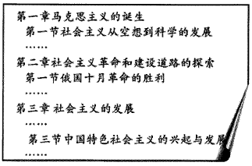
（4）根据材料三，结合所学知识为该部分目录提炼一个主题。（2分）

